**Arbre binaires**

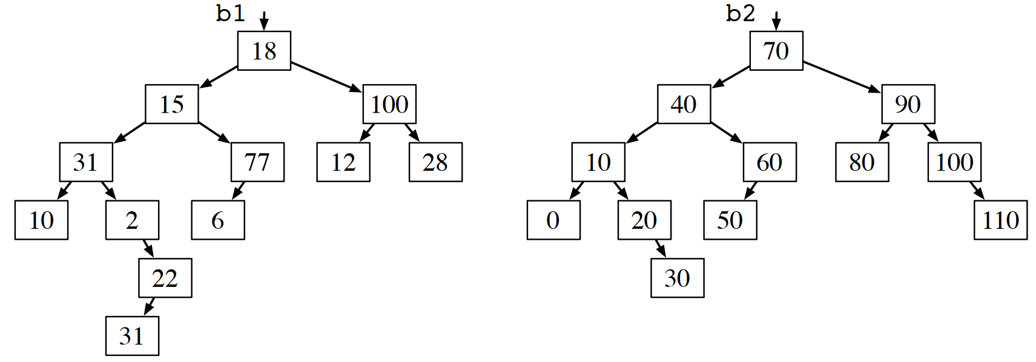

**Exercice :**

***Ecrire les fonctions suivantes en version récursives et itératives.***

1. int equalBTrees(BTree bt1, BTree bt2); Teste si bt1 et bt2 sont ́egaux.  
2. int isSubBTree(BTree sbt, BTree bt); Teste si sbt est un sous-arbre (pas un motif)  
de l’arbre binaire bt.  
3. int findElem(BTree bt, Element e); Teste si l’ ́el ́ement e est dans l’arbre binaire bt.  
4. Element findMin(BTree bt); Renvoie le minimum des valeurs de l’arbre.  
5. void printWidthOrder(BTree bt); Affiche les noeuds de l’arbre bt dans l’ordre d’un parcours en largeur (on explore tout un niveau avant de descendre). Par exemple, un parcours en largeurs de b1 est : 18 15 100 31 77 12 28 10 2 6 22 31.  
Indice : le plus simple est d’utiliser une file d’attente.

**Donner leur complexité en fonction du nombre de noeuds de l’arbre. Que pouvez-vous conclure ?**